Charte de projet

SAE 106 : Gérer un projet de communication numérique

**Charte de projet**

|  |  |
| --- | --- |
| *Nom/code projet* | SAE 106 : Gérer un projet de communication numérique |
| *Référence* | SAE106 |
| *Chef de projet* | Carl Heintz |
| *Service /organisation* | **Adem Benkhedher, Ziad Kharchach** |

Sommaire :

1. Présentation du projet
2. Objectifs du projet
3. Périmètre du projet
4. Calendrier/Echéancier
5. Livrables
6. Budget
7. Risques
8. Parties Prenantes
9. *Présentation du projet :*

Le projet consiste en une page web “Partenariat” entre **Adem Benkhedher, Ziad Kharchach, et Carl Heintz** sur leurs sites présentant des artistes musicaux. Ce projet a pour objectif de répondre aux besoins de la SAE 106 en ayant comme client une association dont le but est de promouvoir la culture, et dans ce cas là, la culture pop et musicale plus généralement.

1. *Objectifs du projet :*

Créer **une page web de partenariat** entre 2 chanteurs et 1 compositeur pour promouvoir leurs musiques et leurs carrières, et surtout pour permettre aux fans de suivre leurs projets de près et se tenir à jour quand aux actualités qui les entourent.

1. *Périmètre du projet :*

**Conception** : Les pages seront conçus pour être esthétiques, modernes et faciles à utiliser. Ils seront optimisés pour les appareils mobiles et les navigateurs web courants. Il y aura un design correspondant aux univers de chaque artiste.

**Fonctionnalités** : Les fonctionnalités principales des pages web incluront :

* Des actualités sur les chanteurs, les concerts, les collaborations et les projets à venir.
* Des galeries de photos et de vidéos exclusives.
* La possibilité d'acheter des billets pour les concerts et des produits dérivés.
* Des fonctionnalités de médias sociaux pour interagir avec les fans et les chanteurs.
* Des contenus exclusifs tels que des interviews, des lives, des sessions d'écriture, etc…
* Et évidemment la possibilité d’écouter leurs travaux avec les paroles affiché juste à côté.

1. *Calendrier/Echéancier :*

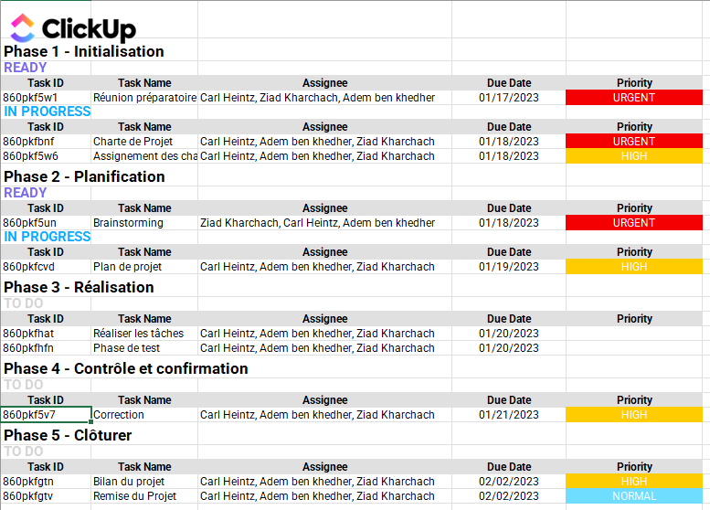

1. *Livrables :*

**Contenu** : Les pages partenaires proposeront une variété de contenus liés aux chanteurs, incluant des photos, des vidéos, des interviews, des clips, etc. Le contenu sera mis à jour régulièrement pour tenir compte des dernières actualités des chanteurs.

**Évaluation et amélioration continue** : Les pages partenaires seront régulièrement évalué pour s'assurer qu'elles répondent aux besoins des utilisateurs et qu'elles fonctionne correctement. Les commentaires et les suggestions des utilisateurs seront pris en compte pour améliorer continuellement le site.

1. *Budget :*

Le budget se répartirait entre 3 phases différentes :

Coûts de développement:

* Conception de l'interface utilisateur: 1,500€
* Développement de la page web: 5,000€
* Tests et débogage: 1,000€

Coûts de gestion de projet:

* Coordination des partenaires: 700€
* Communication le client :500€
* Suivi et gestion des délais: 500€

Coûts de marketing:

* Promotion de la page web sur les sites des partenaires: 1,000€
* Campagne de publicité en ligne: 2,000€

Coûts totaux: 9,700€

1. *Risques :*

Il est important de prendre en compte les risques qui peuvent affecter le déroulement du projet et sa réussite. Certains des risques les plus courants pour un site web de musique incluent :

* **Problèmes techniques** : des bugs ou des erreurs de programmation peuvent empêcher le bon fonctionnement du site web.
* **Problèmes de contenu** : manque de contenu de qualité ou de mise à jour régulière peut entraîner une perte d'intérêt des utilisateurs.
* **Problèmes de sécurité** : des vulnérabilités de sécurité peuvent compromettre le contenu du site, les données des utilisateurs ou encore les transactions en ligne.
* **Problèmes de performance** : les problèmes de performance tels que les temps de chargement lents ou d’optimisation de contenu vidéo par exemple peuvent entraîner une expérience utilisateur défavorable.
* **Problèmes de conformité** : des problèmes de conformité aux règles et réglementations en vigueur peuvent entraîner des poursuites judiciaires et/ou des amendes.
* **Problèmes de partenariat** : des divergences d'opinions entre les deux chanteurs peuvent entraîner des problèmes de coordination, de communication et faire perdre beaucoup d’argent.

1. *Parties Prenantes :*

Les parties prenantes sont constitué des membres de l’équipe qui a réalisé le projet : **Adem Benkhedher, Ziad Kharchach, et Carl Heintz.**

Les utilisateurs finaux qui seraient intéressé par la musique et découvrir les présentations faites.

Les possibles sponsors et fournisseurs qui soutiennent le projet de création de la page.

Les parties extérieures au projet tel que le client qui est l’asso de culture, Mr Gommery qui supervise le projet de création de la page ainsi que Mr Nguyen qui supervise la partie gestion.